Preparare un questionario con Survio.com
(Attività proposta da Antoni Punzi)

Il Questionario è uno strumento che permette di sottoporre un insieme di domande a molti soggetti nello stesso modo e ordine e quindi di raccogliere rapidamente informazioni su un dato tema.

Alcuni consigli per una preparazione ottimale

- Chiarezza, semplicità e sintesi sono caratteristiche che devono venir soddisfatte nell’allestimento di un questionario.

- Le domande che vengono poste vanno formulate in modo che possano essere capite da tutti nello stesso modo, evitando ambiguità, malintesi, espressioni vaghe,…

- Prima di iniziare a formulare le domande è assai utile fare un elenco dei temi che interessano la tua indagine circoscrivendo e selezionando attentamente le informazioni che vuoi ottenere. Solo così riuscirai a trovare le giuste domande da porre!

- A questo punto puoi iniziare a inventare le domande e, parallelamente, allestire una serie di possibili risposte che vorresti raccogliere.

- Quando credi di aver terminato, prova a sottoporre il questionario a un conoscente per verificarne il funzionamento: ci sono domande non chiare? Avresti potuto inserire più opzioni di risposta? Alcune domande sono state intese in un senso diverso da quello che tu avevi in mente?

- Dopo questa verifica, apporta i necessari correttivi.

- Ora il tuo questionario è pronto per essere distribuito al campione di persone che hai individuato (target).

Tipo di domande

- Domande chiuse: all’intervistato viene richiesto di individuare tra le risposte presentate quella che più si avvicina alla propria posizione. Si parla di domanda chiusa singola quando si può scegliere solo una risposta fra quelle indicate mentre ci si riferisce a una domanda chiusa multipla quando si possono scegliere più risposte tra quelle fornite.

Vantaggi:
- Facilitano l’analisi delle risposte
- Rendono più semplice la riflessione
- Funzionano anche con molte risposte
- Pongono a tutti gli intervistati lo stesso quadro di riferimento senza ambiguità o malintesi

Svantaggi:
- Potrebbero influenzare le risposte degli indecisi
- Escludono le risposte non previste da chi ha confezionato il questionario

- Domande aperte: all’intervistato non vengono fornite risposte predeterminate e pertanto quest’ultimo può indicare liberamente (nello spazio indicato) una risposta che può essere di tipo numerica o testuale.

In generale, la domanda di un questionario deve:

- Essere oggettiva
X: Studi di pomeriggio?
OK: Quante ore hai studiato oggi pomeriggio?
- Evitare domande troppo generali
X: Quante volte ti sei dimenticato di fare i compiti?
OK: Nell’ultima settimana, quante volte ti sei dimenticato di fare i compiti?
- Mettere a proprio agio l’intervistato
X: Ora velocemente scrivi il primo animale che ti viene in mente.
OK: Se ti chiedo di dirmi il nome di un animale, qual è il primo a venirti in mente?
- Non contenere domande doppie
X: Giochi a Candy Crush sia a mezzogiorno che alla sera?
OK: Nei giorni in cui vai a scuola, nella pausa di mezzogiorno ti capita di giocare a Candy Crush?
OK: Dopo cena ti capita di giocare a Candy Crush?
- Chiarire i criteri da adottare nel rispondere
X: Come valuteresti l’esperienza vissuta a Tenero?
OK: Esprimendo un voto da 0 a 6, dove 0 corrisponde al minimo e 6 al massimo, valuta l’esperienza vissuta a Tenero.
X: Quanto è importante che un telefonino abbia la telecamera?
OK: Quanto è importante PER TE che un telefonino abbia la fotocamera?
- Non influenzare la risposta
X: Hai qualcosa contro le persone che fumano cannabis?
OK: L’utilizzo della cannabis è molto diffuso. Sei contro il fatto di fumare cannabis?
- Non contenere una doppia negazione
X: Non credi che non bisognerebbe arrivare in ritardo al lavoro?
OK: Credi sia importante arrivare puntuali al lavoro?

Attività 1: creazione domande

Qui sotto trovi una lista di temi da indagare (se te ne viene in mente un altro sottoponilo al docente, se avrai il suo nullaosta potrai procedere), scegline uno e crea quattro domande chiuse (seguendo consigli e indicazioni riportati nella parte teorica) da porre a cinque compagne/i di classe e al docente: tre domande dovranno dare la possibilità di rispondere con un sì o con un no mentre una dovrà fornire quattro scelte di risposta possibili.

Una volta scelte le domande, mostrale al docente e appena avrai ricevuto il suo ok, passa all’attività successiva.

Temi:

- La chirurgia plastica
- Il fumo
- Il diritto di voto agli stranieri
- La musica
- Il volontariato
- La raccolta differenziata dei rifiuti
- I programmi televisivi
- Applicazioni per smartphone
- Proposte di miglioramento per la SAMS
- Le regole in famiglia
- Gli animali domestici
- Le vacanze
- Il rapporto con il denaro
- La religione
- I vestiti di marca
- Le influenze della pubblicità
- L’astrologia e i segni zodiacali
- La moda eco-sostenibile
- Il rapporto con il cibo
- I social media

Attività 2: trasposizione online delle domande create

Collegati al sito http://www.survio.com/it, dopodiché:

- Inserisci il tuo nome, il tuo indirizzo e-mail e crea una password. Infine clicca “Crea un sondaggio”. Ricordati di annotare queste informazioni da qualche parte affinché tu possa ritrovarle qualora te ne dimenticassi.

Una volta che ti sarai registrato/a, accedi alla tua casella di posta elettronica e attiva la registrazione a Survio cliccando sul link suggerito. Ti verrà mostrato il tuo profilo utente, per l’attività odierna non hai bisogno di fare modifiche pertanto clicca direttamente sul comando “Salva le impostazioni” che trovi in fondo alla pagina.

- Per questa prima attività scegli “Nuovo sondaggio”. In futuro potrai esplorare i modelli proposti dal sito.

- Dai un nome al tuo sondaggio, se hai scelto uno dei temi proposti prima, inserisci quel titolo. Il sottoscritto vi porrà alcune domande riferite alla tematica in corso e quindi ho voluto chiamare il sondaggio “Sempre più tecnologici”. Una volta inserito il titolo, clicca su “CONTINUA”.

- A questo punto ti apparirà la schermata principale, quella dove trovi tutti i comandi per creare le domande del tuo questionario, scegliere il design, raccogliere le risposte, analizzare i risultati,…

Ma partiamo dal principio, come prima cosa inserisci un testo d’introduzione al tuo sondaggio, testo che verrà letto da coloro a cui deciderai di sottoporlo. In questa parte è molto utile annunciare lo scopo delle domande che andrai a porre e il perché in generale di questa tua inchiesta. Molto importante fornire un’indicazione approssimativa del tempo necessario alla compilazione dell’intero questionario così da essere trasparente e comunicare in anticipo a chi dovrà rispondere quanto del suo tempo richiederai.

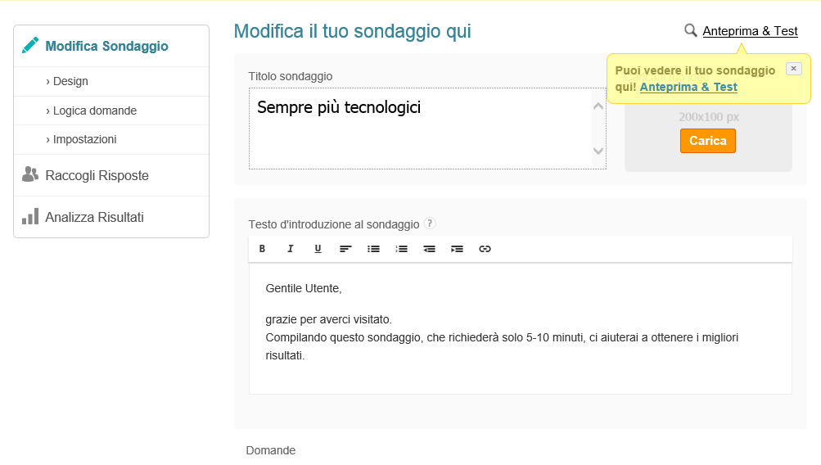

Esempio:

- Ora puoi inserire le quattro domande create precedentemente, per quelle dove la possibilità di risposta è solo sì o no, elimina la risposta 3. Per quella in cui le possibilità di risposta sono invece quattro, aggiungi una quarta domanda cliccando su “Aggiungi risposta”.

Ogni volta che cliccherai su “Aggiungi una domanda”, il software ti farà scegliere il tipo di domanda mostrandoti varie possibilità di impostazione. Le domande a cui l’intervistato potrà rispondere solo con un sì o con un no sono domande a scelta singola mentre quelle dove potrà effettuare più scelte sono domande a scelta multipla. Se nella domanda in cui darai quattro scelte all’intervistato, vuoi dare la possibilità di sceglierne più di una dovrai optare per quest’ultima modalità, se invece potrà sceglierne comunque una sola, opterai per la prima.

La prossima volta che utilizzerai Survio, potrai curiosare anche tra gli altri modelli di domanda proposti, ricorda che taluni scelte o funzioni non sono consentite nella modalità gratuita del software.

- Una volta inserite tutte le domande, torna a inizio pagina e clicca sul tasto in alto a destra “Anteprima & Test” per visualizzare il tuo questionario e renderti conto se il testo introduttivo è corretto e se le domande e le risposte corrispondono a quanto intendevi anche a livello di scelta effettuabile dall’intervistato.

- Chiudi l’anteprima, correggi eventuali errori dopodiché entra nella sezione “Modifica sondaggio” del menù che trovi sulla sinistra della schermata principale e clicca su “Impostazioni”.

Potrai impostare ad esempio:

- la durata del sondaggio per mettere un limite temporale alla sua compilazione;
- il numero di domande da far apparire su ogni pagina (una o multiple);
- l’abilitazione dell’invio di più questionari dalla parte di un intervistato;
- la possibilità di far tornare l’intervistato alle domande precedenti;
- l’opzione di ricevimento via e-mail delle notifiche sui questionari compilati;
- eccetera.

Per saperne di più sulle varie impostazioni basta cliccare sul punto interrogativo che trovi a fianco dell’impostazione proposta.

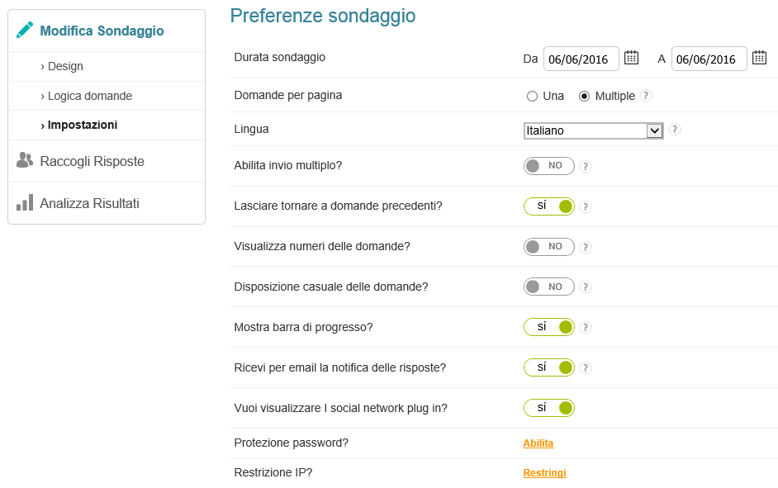

- Ora, sempre dal menù che appare sulla sinistra della schermata principale, clicca su “Raccogli risposte”, seleziona il link che ti viene mostrato in rosso, copialo e incollalo nel testo dell’e-mail che invierai ai tuoi compagni e alle tue compagne di classe affinché possano ricevere e compilare il questionario che hai appena creato.

- Appena riceverai notifiche via e-mail che ti informano sull’avvenuta compilazione da parte di qualcuno del questionario inviato, potrai cliccare su “Raccogli risposte” (tasto che trovi nel menù che appare sulla sinistra della schermata principale) e iniziare ad avere un’idea sulle risposte raccolte fino a quel momento.

I rapporti di sondaggio in formato PDF e Word non sono abilitati nella versione gratuita così come l’esportazione in Excel dei risultati ottenuti. Sono invece disponibili i grafici a torta o a barre delle risposte ottenute.

Fonti consultate

www.ioprogetto.ch/Page.aspx?id=74
it.wikipedia.org/wiki/Questionario
www.survio.com/it/

